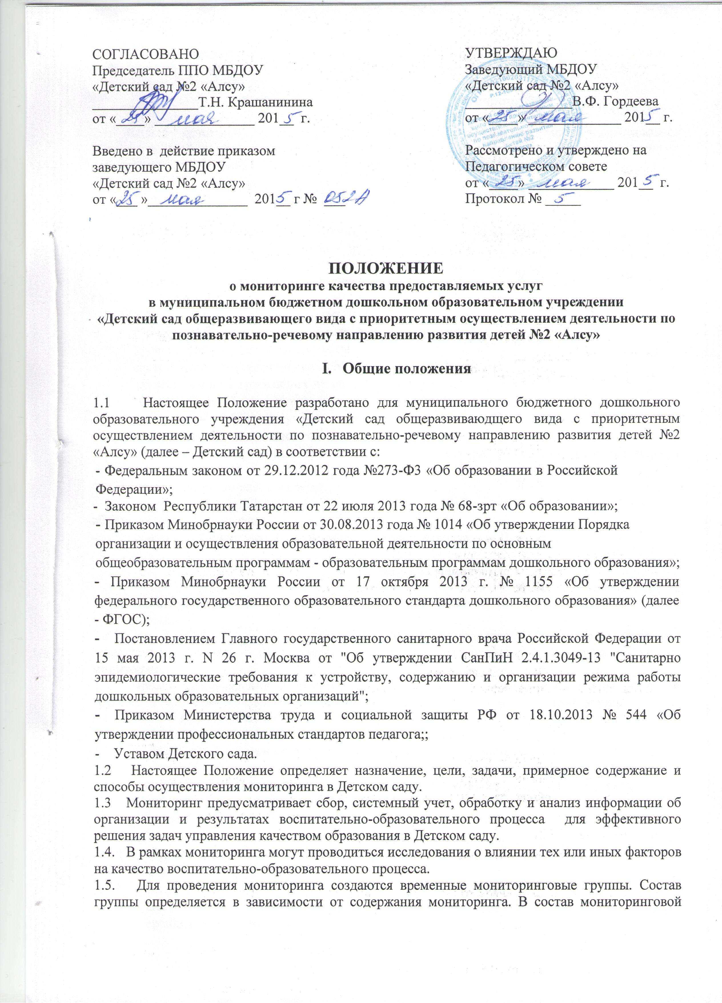группы могут входить представители от администрации учреждения, опытные педагоги, медицинские работники, представители родительской общественности.

2. Цель, задачи и направления мониторинга

2.1. Целью мониторинга является качественная оценка и коррекция воспитательно-образовательной деятельности, условий среды Детского сада для предупреждения возможных неблагоприятных воздействий на развитие детей.
2.2. Задачи мониторинга:
- сбор, обработка и анализ информации по различным аспектам воспитательно-образовательного процесса;
- принятие мер по усилению положительных и одновременно ослаблению отрицательных факторов, влияющих на воспитательно-образовательный процесс;
- оценивание результатов принятых мер в соответствии со стандартами.
2.3. Направления мониторинга определяются в соответствии с целью и задачами Детского сада.
Направлениями мониторинга могут быть:
- реализация базовых и парциальных учебных программ;
- уровень физического и психического развития воспитанников;
- состояние здоровья воспитанников;
- адаптация вновь прибывших детей к условиям Детского сада;
- готовность детей подготовительных групп к школе;
- эмоциональное благополучие воспитанников в Детском саду;
- уровень профессиональной компетентности педагогов;
- развитие инновационных процессов и их влияние на повышение качества работы Детского сада;
- предметно-развивающая среда;
- материально-техническое и программно-методическое обеспечение воспитательно- образовательного процесса;
- удовлетворенность родителей качеством предоставляемых Детским садом услуг.

3.Организация мониторинга

3.1. Мониторинг осуществляется на основе образовательной программы и годового плана Детского сада.
3.2. Состав мониторинговой группы и её руководитель определяется и утверждается приказом заведующего Детским садом, который издается не позднее, чем за 2 недели до начала мониторинга.
3.3. Проект плана-задания к мониторингу составляется руководителем мониторинговой группы, в котором указываются направления деятельности, методы мониторинга, сроки выполнения и формы отчетности, распределяются обязанности между членами группы.
3.4. План-задание утверждается заведующим Детским садом.
3.5. В работе по проведению мониторинга качества образования используются следующие методы:
- наблюдение (целенаправленное и систематическое изучение объекта, сбор информации, фиксация действий и проявлений поведения объекта);
- эксперимент (создание исследовательских ситуаций для изучения проявлений);
- беседа;
- опрос;
- анкетирование;
- тестирование;
- анализ продуктов деятельности;
- сравнительный анализ.
3.6. Требования к собираемой информации:
- полнота,
- конкретность,
-объективность,
- своевременность.
3.7. Формой отчета руководителя мониторинговой группы является аналитическая справка, которая предоставляется не позднее 7 дней с момента завершения мониторинга.
3.8. По итогам мониторинга проводятся заседания Педагогического Совета, ПМПк Детского сада, производственные собрания, административные и педагогические совещания.
3.9. По результатам мониторинга заведующим Детским садом издается приказ, в котором указываются:
- результаты мониторинга,
- управленческое решение по его результатам,
- ответственные лица по исполнению решения,
- сроки устранения недостатков,
- сроки проведения контроля устранения недостатков,
- поощрение работников по результатам мониторинга.
3.10. По окончании учебного года, на основании аналитических справок по итогам мониторинга, определяется эффективность проведенной работы, сопоставление с нормативными показателями, вырабатываются и определяются проблемы, пути их решения и приоритетные задачи Детского сада для реализации в новом учебном году.
Приложение 1

ПРИМЕРНЫЙ ПЛАН-ГРАФИК МОНИТОРИНГА КАЧЕСТВА ПРЕДОСТАВЛЯЕМЫХ В ДЕТСКОМ САДУ УСЛУГ

Параметры  мониторинга | Критерии качества реализации ОП | Средства, формы диагностики | Сроки мониторин-говых исследований | Ответственные
1. Реализация базисной программы:  «Основная образовательная программа детского сада» | Усвоение дошкольниками знаний, умений и навыков по разделам программ:  1. Речевое развитие  2. Социально-коммуникативное развитие  3. Познавательное развитие  4. Физическое развитие  5. Художественно-эстетическое развитие | Диагностическая карта наблюдений за усвоением детьми ЗУН.  Контрольные срезы.  Итоговые занятия.  Анализ результатов продуктивной деятельности детей.  Анализ проведения утренников, развлечений. | Декабрь  Апрель | воспитатели групп  Ст.воспитатель  Музыкальные руководители
2. Готовность детей к обучению  в школе | Особенности тонкой моторики и произвольного внимания.  Сформированность графической деятельности.  Произвольная регуляция деятельности.  Сформированность пространственных представлений.  Общий уровень развития. | Программа обследования  «Психологическая оценка готовности к началу школьного обучения»  (Н. Семаго, М. Семаго)  Групповое обследование детей, диагностическая карта | Октябрь  Апрель | Педагог-психолог
3. Физическое развитие по МКР | Выявить уровень физического развития, физической подготовленности и работоспособности детей.  Осуществить индивидуально-дифференцированный подход в физическом воспитании детей. | Диагностическая карта | Сентябрь  Май | Инструкторы по физической культуре.
4. Усвоение детьми двух государственных языков РТ | Формирование связной речи дошкольников на основе овладения основными коммуникативными способностями на двух государственных языках. Использовать учебно-методические комплекты по всем направлениям для улучшения качества обучения русскоязычных детей татарскому языкам.  Повышение уровня владения татарским языком русскоязычных воспитателей в ходе создания языковой среды общения (режимные моменты, ООД, мероприятия и т.д. | Диагностическая карта, (диагностический комплект с УМК «Говорим по татарски» авт. Кидрячева Р.Г., Исаева Р.С.) | Декабрь  Апрель | Воспитатели по обучению детей татарскому языку
5. Сформированность у старших дошкольников социальной компетентности | Умение устанавливать и поддерживать отношения со сверстниками и взрослыми в разных ситуациях | Карты наблюдений  Социометрическое исследование  Посещение и анализ занятий, наблюдение за игровой деятельностью детей | Февраль | Воспитатели старших групп  Педагог-психолог  Ст. воспитатель
6. Эмоциональное  благополучие  детей в детском  саду | Уровень адаптации детей 2-х младших группах возраста к условиям Детского сада. | Адаптационный лист. | Сентябрь | Воспитатели  2-х мл. групп
7. Состояние здоровья воспитанников | Посещаемость, заболеваемость детей  Группы здоровья детей  Хронические заболевания детей  Физическое развитие детей:  коэффициент выносливости (показатель состояния ССС)  Индекс Пинье (показатель пропорциональности физического развития)  Жизненный индекс (показатель функциональной возможности легких)  Эффективность оздоровления часто болеющих детей | Карта анализа посещаемости и заболеваемости  Профилактический осмотр детей:  форма № 26-У  Журнал профилактических осмотров  Таблица распределения детей по группам здоровья  Углубленный медосмотр: форма № 26-У  Измерение артериального давления  Антропометрия  Спирометрия  Коэффициент ОЭО (оценка эффективности оздоровления) – не ниже 25 % | Ежемесячно  Октябрь, апрель  Март-апрель  Октябрь, апрель  Октябрь, апрель | Старшая медсестра  Врач-педиатр  Врач, ст.м/с  Врач, ст.м/с  Врач-педиатр
8. Удовлетворенность родителей качеством предоставляемых услуг | Качество предоставляемых в Детском саду услуг | Анкета для родителей | Апрель | Ст.воспитатель

